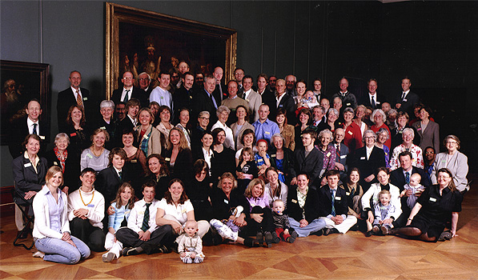
Fotograf: Sonia Björnänge • Folkungagatan 59 • 116 22 STOCKHOLM • 08-644 73 58 • 0708-708 911 sonia.bjornange@chello.se • www.sonia.nu
Fotografiet kan beställas till ett pris av 150:- Fotonummer: 20536

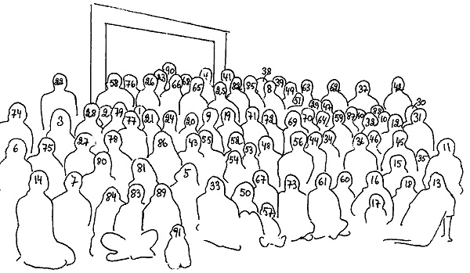

1. 1:3:2 2:2:1 Katrin Holm Åström  2. 1:3:2 2:2:1 P Inge Åström  3. 1:3:2 2:2:2 Birgitta Wahlman  4. 1:3:2 2:2:2 P Rolf Könberg  5. 1:3:2 2:2:2 1 Rasmus Wahlman  6. 1:3:3 5:2 P Harriet Hallencreutz  7. 1:3:5 3:3:1 1 Tove Tidholm  8. 1:3:5 3:3:3 2 Gustaf Tidholm  9. 2:1:3 1:1 Maud Söderhielm  10. 2:1:3 1:2 Marianne Högfeldt  11. 2:1:3 1:3 Birgitta Dickson  12. 2:1:3 1:3:1 Catinca Nyström  13. 2:1:3 1:3:2 Philippa Nyström  14. 2:1:3 1:3:2 1 Stephanie Nyström Ramm  15. 2:1:3 1:3:3 Niklas Nyström  16. 2:1:3 1:3:3 P Marie Louise Nyström  17. 2:1:3 1:3:3 1 James-Filip Nyström  18. 2:1:3 1:3:3 2 Charlotte Nyström  19. 2:1:3 2:2 Ann Wachtmeister  20. 2:1:3 3:3 Beatrice Stael v. Holstein  21. 2:1:3 3:3:1 Maud Jägbring  22. 2:1:3 3:3:1 P Anders Jägbring  23. 2:1:3 3:3:1 1 Peter Jägbring  24. 2:1:3 3:3:2 Maria Nordenborg  25. 2:1:3 3:3:2 P Thomas Nordenborg  26. 2:1:3 3:3:2 1 Marcus Nordenborg  27. 2:1:3 4 P Eva Dickson  28. 2:1:3 4:3 Christina Dickson  29. 2:1:3 4:3 P Martin Kiel  30. 2:3:1 1:1 Margaretha Wachtmeister | 31. 2:3:1 1:2 Mari–Ann Skiöldebrand  32. 2:3:3 2:3 Maud Dickson  33. 2:3:3 2:4 Diana Dickson Zandén  34. 2:6:2 2:2 Arnold Helling  35. 2:6:2 2:2:1 Aru Sandanam  36. 2:6:3 2:2 Ebba Ankarcrona  37. 2:6:3 2:2:3 Nils Ankarcrona  38. 2:6:3 2:2:4 Willem Ankarcrona  39. 2:6:3 2:5 Gustav Cervin  40. 2:6:3 2:5 P Henriette Lagne  41. 2:6:3 2:5:2 Carl-Gustav Cervin  42. 2:6:3 2:5:3 Johan Cervin  43. 2:6:3 2:5:3 P Margareta Cervin  44. 2:6:7 1 P Caryl Dickson  45. 2:6:7 2:1 Sally Vaughan  46. 2:6:7 2:2 Janet Fowler  47. 2:6:7 2:2 P Ian Fowler  48. 2:6:11 2:1 Florence Dickson  49. 2:6:11 2:1:1 Martin Hedberg  50. 2:6:11 2:1:1 P Ulrika Kindbom  51. 2:6:11 2:1:1 1 Frank Kindbom  52. 2:6:11 2:1:2 Karin Milles  53. 2:6:11 2:1:2 1 Elisabet Milles  54. 2:6:11 2:1:2 2 Katarina Milles  55. 2:6:11 2:1:3 Ann Hedberg Nyström  56. 2:6:11 2:1:3 P Sven Nyström  57. 2:6:11 2:1:3 1 Johan Hedberg Nyström  58. 2:6:11 2:2 William Dickson  59. 2:6:11 2:2 P Elisabeth Bjurner  60. 2:6:11 2:2:2 Jenny Dickson | 61. 2:6:11 2:2:3 Hannes Bjurner Dickson  62. 2:6:11 2:3 Thomas Dickson  63. 2:6:11 2:3:2 Olof Dickson  64. 2:6:11 2:4 Elsie Dickson  65. 2:6:11 2:4 P Christer Wendenius  66. 2:6:11 2:4:2 Crispin Dickson  67. 2:6:11 2:4:3 Chelsie Dickson  68. 2:6:11 2:4:4 Per Dickson  69. 2:6:11 2:5 Harriet Dickson  70. 2:6:11 2:5 P Björn Uhrenius  71. 2:6:11 2:5:2 Duncan Lindeberg  72. 2:6:11 2:5:2 P Anna Apelgren  73. 2:6:11 2:5:3 Kerstin Dickson-Lindeberg  74. 2:6:11 3:2 James Ramsay  75. 2:6:11 3:2 P Angela Ramsay  76. 2:6:11 5:1 Ian Lauritzen  77. 2:6:11 5:1 P Ewa Lauritzen  78. 2:6:11 5:1:1 Elisabeth Lauritzen  79. 2:6:11 5:1:1 1 Max Sjögren Lauritzen  80. 2:6:11 5:1:1 2 Jonatan Sjögren Lauritzen  81. 2:6:11 5:1:2 Anna Karlström  82. 2:6:11 5:1:2 Olle Karlström  83. 2:6:11 5:1:2 1 Alexander Karlström  84. 2:6:11 5:1:2 2 Fredrika Karlström  85. 2:6:11 5:1:3 Andreas Lauritzen  86. 2:6:11 5:1:4 Emelie Lauritzen  87. 2:6:11 5:3 Carin Gustavsson  88. 2:6:11 5:3 P Akke Bengtsson  89. 2:6:11 5:3:1 Anne-Marie Gustavsson  90. 2:6:11 5:3:1 P Christoffer Lindquist  91. 2:6:11 5:3:1 1 David William Lindquist

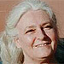 | Detta är mitt personliga referat om hur jag upplevde vår fina släktträff i  Stockholm i maj 2004 /Maud Dickson 2:3:3 2:3
This is my personal story about how I experienced our nice family gathering in
Stockholm in May 2004 /Maud Dickson 2:3:3 2:3
För min del började det med att ordna transport från Göteborg. Släkten är ju stor här nere och jag räknade nog med, att kunna samåka med någon. Men se det gick inte alls. Jag kunde inte vara borta så länge och det var trots allt inte så många, som skulle åka. Flyg, tåg, buss? Innan jag hade bestämt mig, hann flygbiljetten att gå upp i pris och stackars syster fick lägga ut för den på Internet. "Va, har du inget betalkort???", undrade hon chockad. "Betalar du allt kontant?!?"
Väl framme, fick jag åka fin bil, äta en supergod middag med syster Diana, hennes make Peter, deras son Douglas och två andra trevliga gäster.
For me it all started with the arrangement of transporting myself to Stockholm from Gothenburg. We are a large family and I was counting on travelling with some of the others by car. But that did not work at all. I could not stay from home so long and after all not so many were going from Gothenburg. Airplane, train, bus? Before I had made up my mind, the airline ticket had gone up and my poor sister, Diana, had to borrow me the money for it on the Internet. "What, do you not have a credit card???" she wondered in chock. "Do you pay everything cash?!?"
When I arrived, she picked me up in a nice car, made me a super nice dinner, which I shared with her, her husband, her son, Douglas and two very nice invited friends.

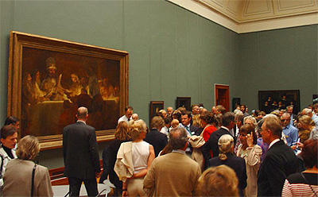
Nästa morgon bar det av till Nationalmuseum. Där hänger den stora imponerande tavlan av Rembrandt, Batavernas sammansvärjning. Som nummer två till höger om den berömde Julius Civilis sitter vår stamfader Bobinus Chatti.
The next morning we took of towards the National Museum. There it is, the huge impressive painting by Rembrandt, The conspiracy of Julius Civilis, which we are totally sure, that we are related to.
Mer om tavlan på våra egna sidor kan du läsa här/You can read more about the painting on our own pages here:
http://www.swedickson.nu/historia1/historia.htm
http://www.swedickson.nu/foto7/foto7.htm
http://www.swedickson.nu/bataverna/bataverna.htm
Här fanns helt suveräna uppfällbara stolar, där man kunde sitta och lyssna till märkliga historier av William, hans syster Elsie Dickson 2:6:11 2:4 och Eva Dickson 2:1:3 4 P2. Eva läste Hjalmar Gullbergs hymn till ett evakuerat Nationalmuseum.
Here they had fantastic foldable chairs, where you could sit and listen to remarkable stories by William, his sister Elsie Dickson 2:6:11 2:4 and Eva Dickson 2:1:3 4 P2. Eva read the poem by Hjalmar Gullbergs.
Här följer tre referat av vad Eva berättade/This is what Eva told us:
Min gamla vän Elsa Björkman-Goldschmidt, som också var Harriet Löwenhjelms vän, berättade från tiden då de båda var unga och gick på Konstakademien nära Tegelbacken i Stockholm. Harriet var född 1887 och Elsa 1888. Så detta torde ha hänt under 1900-talets första decennium. En vacker eftermiddag då de båda kom ut på akademiens trappa, tittade Harriet mot Gamla Stan neråt Kornhamnstorg och utbrast spontant: "I gamla sta'n vid Kornhamnstorg... Visst låter det som början på en dikt!" Elsa reagerade med tvivel, men när de båda sågs nästa gång hade Harriet dikten med sig
Häromdagen läste jag något skojigt i min gamle kollega Gustaf von Platens bok "Bakom den gyllne fasaden", (Albert Bonniers Förlag 2002). Citatet är plockat ur ett kapitel om kungafamiljens liv mellan 1881 och 1908: "Varje sommar tömdes Fyrkanten på sina invånare, Gustaf.. Victoria och med tiden barnen for till Tullgarn och kung Oscar gick till sjöss som amiralissimus på sitt fartyg Drott - ett flytande lustslott med två master och tre skorstenar - och satte kurs mot västkusten. Konversationen ombord var, särskilt till kaffet och punschen, minst av allt präglad av den sedlighet som Majestätet offentligen predikade. I kajutan talade herrarna ocensurerat, medan förhoppningarna om en angenäm sommar växte med varje sjömil Drott nalkades slutdestinationen - som skämtsamt sades vara Marstrands dambadhus. Vitsiga göteborgare hade döpt detta till Kjolaholm och det påstods att Hans Majestät från Drotts brygga i kikaren kunde studera göteborgskorna i baddräkt, inte olik en storviltj ägare som med laddat gebyss iakttar sitt jaktbyte." Berättelsens Fyrkanten var Stockholms slott, och vad Kjolaholm alluderar på - bara till namnet förstås' - ser vi ju alla.
Om bataverna dikten och upproret
-Läsa dikt, nej det är något jag inte alls kan!
Det var rätt svar på William Dicksons fråga om jag ville läsa upp Hjalmar Gullbergs dikt om batavmålningen vid släkten Dicksons stora möte den 22 maj 2004. Men så kom jag att tänka på Greta Thott, skaldens livsledsagerska, som brukade bli generad när han läste sina egna dikter. I minnesboken "Många ansikten" berättar Greta Thott om när hon hörde honom första gången, det var vid invigningen av Malmö stadsteater 1944. Man gav Shakespeares Midsommarnattsdröm med Gaby Stenberg som Titania, och Gullberg läste sin egen prolog. Så här säger hans kära Greta i boken:
"Det var första gången jag såg honom och jag blev väldigt besviken. Jag tyckte så mycket om hans lyrik, och här stod han nu i sin frack med stora axelvaddar, liten och fyrkantig. Han såg ut som en burk och han mässade när han läste. Jag trodde faktiskt han hade talfel.
Senare skulle jag ju höra Hjalmar läsa sina dikter många gånger, men jag vande mig aldrig vid det där mässandet. Det försvann inte förrän sista gången han läste i radio. Då visste han att rösten inte höll för några konstigheter, och då blev den naturlig."
Så långt Greta Thott.
Men om Hjalmar Gullberg såg liten och fyrkantig ut, så var han till sinnet varken det ena eller det andra. Som chef för Radioteatern under andra världskriget lät han lyssnarna höra den danske prästen och dramatikern Kaj Munks pjäser, som var förbjudna i det ockuperade Danmark. Det krävde mod av Gullberg att låta framföra pjäserna, ett mod som vi vet att alltför många saknade vid den här tiden.
Kaj Munk var en samlande symbol för motståndskampen i Danmark. Så hatad och kanske fruktad av nazisterna, att han arresterades i januari 1944. Och avrättades.
Gullbergs dikt "Batavernas sammansvärjning" ingår i "Hymn till ett evakuerat Nationalmuseum" i diktsamlingen "Fem kornbröd och två fiskar", utgiven krigsåret 1942. Vilket tål att begrundas när man läser dikten.
Med tanke på hur Gullbergs egen recitation lät för Greta Thott och alla andra vågade jag strax tacka ja till William Dicksons inbjudan att läsa innantill. Så detta gjorde jag, framför Rembrandts lysande målning och inför alla glada festdeltagare, efter att först ha berättat det jag nu har skrivit. Alla har vi naturligtvis sparat dikten som följde med tidigare utskick.
Men vad hände med bataverna och deras högtidliga trohetsed till Gaius Julius Civilis? (Det var så han hette, fastän konstverkets hövding kallas Claudius). Hur gick det för dessa edsvurna män, de tappra bataverna i Rhendeltat, som nu i tvåtusen år har stått för frihetskamp och hjältemod i tyrannernas Europa? År 8 hade de underkuvats av romarna, men åren 69 -70 reste de sig till strid mot överheten.
Sorgligt att säga, upproret slogs ner av kejsar Vespasianus, "judarnas och batavernas besegrare" -men gamle stamfar Bobinus var en förutseende man! I god tid tog han sin hatt och sin klan på färd västerut, vandrade vidare genom den romerska provinsen Britannia och mötte friheten i Skottland. Det kan vi vara tacksamma för.
Framför tavlan arrangerades sedan gruppfotot av en stackars fotograf, som slet för att få oss lyssna på hennes önskemål.
In front of the painting a poor photographer tried to arrange us the way she wanted us to stand.
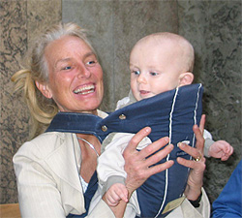
Carin Gustavsson 2:6:11 5:3 och David William Lindquist 2:6:11 5:3:1 1

Från nationalmuseum åkte vi buss till Norra kyrkogården, dvs. de flesta av oss, Diana och jag ville gärna ha med oss bilen, då slutstationen låg ganska långt från nationalmuseet, så vi följde bussarna. Dessa tog en synnerligen intressant färdväg. Kan det ha varit i förhoppning om att regnet skulle avta? Det öste nämligen ner.
Första graven vi besökte var överståthållare Robert Dicksons (1:3:1) .
From the National museum we went by bus to the North Graveyard, that is most of us did, Diana and I wanted to bring the car, as the final station was rather far from the National museum, so we followed the buses. These choose a very interesting way. Could it have been hoping the rain would seace? It was pouring down.
The first grave we visited was Robert Dickson's.

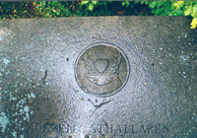 | 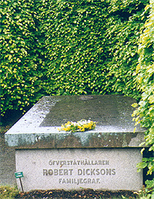
Robert Dicksons familjegrav
Kvarter 12 C, gravnummer 139, nära grind 3. Stor, liggande sten med Dicksoncrest.

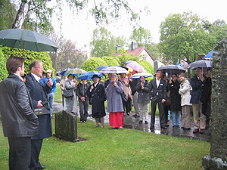 | 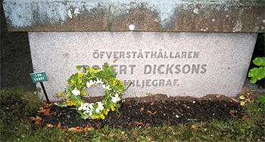
William Dickson 2:6:11 2:2 berättar om Robert Dicksons grav | Vid varje grav lade vi ner en vacker krans gjord av Harriet, Williams syster  At every grave we put down a wreath made by Harriet, William's sister

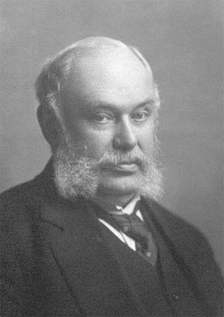 | 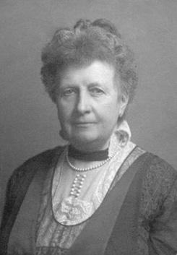
Dickson, Robert 1843-1924 (1:3:1).  Ämbetsman, expeditionschef i finansdepartementet, landshövding i Örebro, Jönköpings och Malmöhuslän, överståthållare i Stockholm 1902-1911. Konservativ ledamot av Första kammaren. Memoarer: Minnen (1920).  Matälskare, se Pelle Holms Bevingade ord: ”För mycket gåsleverpastej, det har jag aldrig sett.” ”Akta mitt svenska folk” telegram från Oscar II (oriktigt). | Gift med: Dickson, Sigrid Adeleide Amalia Maria, född Sparre 1853-1928 (1:3:1 P).  Syster till Sixten Sparre i ”Elvira Madigan”. Stolt och med krav. ”Jag tycker om Sigrid i alla fall” - bevingat uttryck av Robert.
Alldeles i närheten vilar Pontus och Caroline von Rosen./Right nearby rest Pontus och Caroline von Rosen.
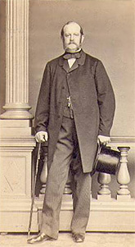 | 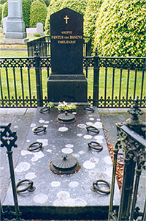 | 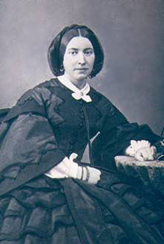
von Rosen, Carl Pontus  1811-1877 (2:4 P)  Löjtnant, hovstallmästare. Talade inte engelska, men gärna svenska med Amalia, doktor Charles Dicksons (1:3) hustru. | Pontus von Rosens familjegrav,  Kvarter 12 C, gravnummer 1. Svart sten. | G.m. von Rosen, Caroline Charlotta, född Dickson 1822-1908 (2:4).  Caroline och Pontus bodde först på Höglunda i Värmland, som Carolines far James d.ä. (2) lät uppföra 1846. Senare flyttade de till Stockholm. Caroline var blind i många år.  Kallades ”Änkegrefvinnan”.
Och därefter besöker vi Carl Cervins familjegrav
And then we visit the family grave of Carl Cervins
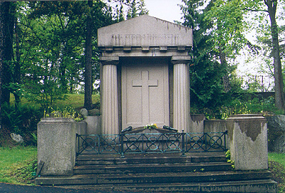
Carl Cervins familjegrav. Gravkvarteret Lindhagens kulle 21 F, gravnummer 41
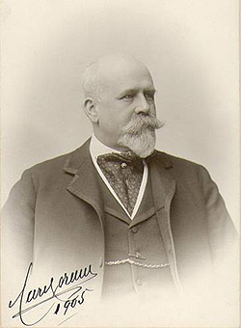 | 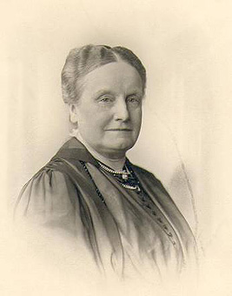
Cervin, Carl 1850-1919 (2:6:3 P)  Bankir. Bekostade industri - och järnvägsbyggen. Huvudägare i Klippans bruk. Filantrop. Upphovsman till bl.a. Romanäs sanatorium. | Gift med: Cervin, Carolina Marika Alice, född Dickson 1859-1929 (2:6:3).  Filantrop. Startade Fristad, (hem för vanartiga flickor). Välgörare inom många sociala inträttningar och anstalter bl.a. Romanäs. De bodde i eget hus på Östermalm. Sitt varma hjärta hade hon ärvt av sin mor Charlotte f. Dudgeon (2:6 P) och pappa Axel (2:6). (Jfr Stig Ramel: ”Smedpojkens dröm”. 2000)

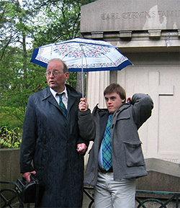 | 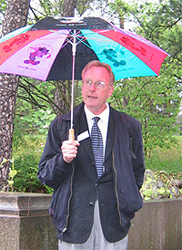
William Dickson 2:6:11 2:2 med sonen Hannes Bjurner  Dickson 2:6:11 2:2:3 | Nils Ankarcrona 2:6:3 2:2:3
Nästa anhalt var Biologiska museet.
Next stop was at the Biological Museum.
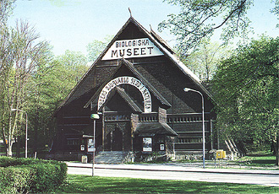
Oscar Dickson, som finansierade en del av Nordenskiölds expedition till Grönland, var vän med zoologen Gustaf Kolthoff, museets grundare. Denna var inblandad i expeditionen och därigenom kom Oscar att skänka medel även till Biologiska museet.
Oscar Dickson, who financed part of the Nordenskiöld expedition to Greenland, was a friend of the zologist Gustaf Kolthoff, the founder of the museum. Gustaf was connected to the expedition and hence Oscar also gave money to the Biological Museum.
Museet var en upplevelse. Ett naturtroget landskap i 2 våningar hade skapats, fullt med fina exemplar av däggdjur och fåglar. Landskapet omringade besökshallarna, så att man fick möjlighet att se det från många olika håll. Bakgrunden var målad av Bruno Liljefors.
The museum was really something. A very nature like landscape in 2 floors had been created, filled with mammals and birds. The landscape surrounded the visit halls, so that you could look at it from many different angels. The background was painted by Bruno Liljefors.
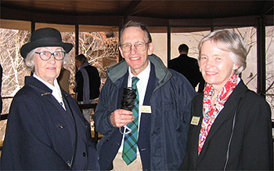
Ebba Ankarcrona (2:6:3 2:2), James Ramsay (2:6:11 3:2) och Angela Ramsay (2:6:11 3:2 P)
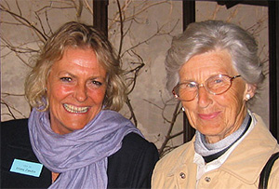 | 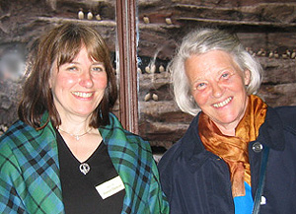
Diana Dickson 2:3:3 2:4 och  Marianne Högfeldt 2:1:3 1:2 | Harriet Dickson (2:6:11 2:5) och  Florence Dickson (2:6:11 2:1)
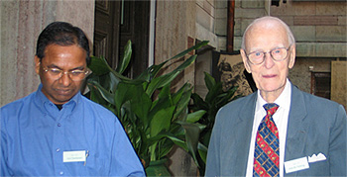
Aru Sandanam 2:6:2 2:2:1 Arnold Helling 2:6:2 2:2
Läs mer om museet på dessa länkar/Read more about the museum here:
http://www.biologiskamuseet.com/
http://www.skansen.se/besok/biologiskamuseet.asp
Länkar till Nordenskiölds expeditioner/Links to the Nordenskiöld expedition:
http://epubl.luth.se/1402-1773/2002/058/
http://www.grm.se/nordost/hemexp/index.htm
Five-o'clock-tea serverades på gustavianska våningen på Solliden. Här hölls också årsmötet och senare middagen. Att få dricka originalté i trevligt sällskap och miljö, var mysigt och jag fick en fin kontakt med några av släktingarna.
Five-o'clock-tea was served in the Gustavian etage at Solliden. We also had our yearly meeting here and later our dinner. To have the original tea in a nice company and environment, was very cosy and I made a nice contact with some relatives.
William hade generöst tagit med sig sin far Axels originalté från Tefirma Oscar Dickson, 1890-1986, som odlade och importerade te. Vi fick också äta "Axel Dickson's Fruit Cake" bakat efter ett originalrecept.
William generously had brought his fathers original tea from the firm Tefirma Oscar Dickson, 1890-1986, who grow and imported tea. We were also served "Axel Dickson's Fruit Cake" made from an original recepie.
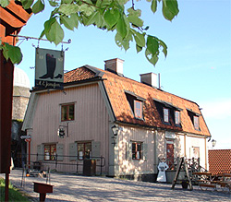 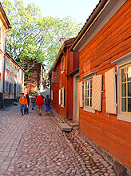
Några av våra långväga gäster tog en promenad på Skansen
Some of our far-away-guests went for a walk at Skansen.
Photo: Ian Fowler
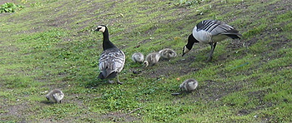
Kompisar på Skansen vi passerade på väg in till five-o'clock-tea.
Friends we passed on our way in
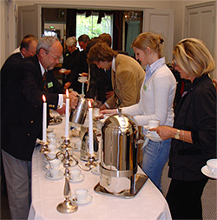
Photo: Ian Fowler
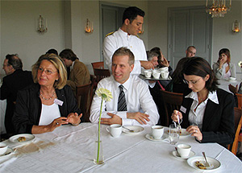
Henriette Lagne 2:6:3 2:5:P, Gustav Cervin 2:6:3 2:5:3, Margareta Cervin 2:6:3 2:5:3 P
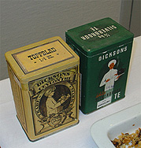 | 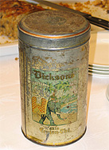 | 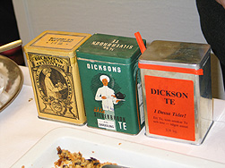

Axel Dickson's Fruit Cake
1/2 kg vetemjöl  1/2 kg socker  1/2 kg margarin  1/2 kg russin  1/4 kg suckat  1/4 kg syltade apelsinskal  200 g sötmandel (ca)  12-15 ägg | Mandeln skalas.  Frukten blandas med mjök och socker.  Äggulorna läggs ovanpå.  Vitorna vispas och blandas ut med det övriga.  Margarinet fördelas och blandas ner.  Smeten räcker till 2 formar à 1,5 l och en på 1 l.  Garneras med mandel.  Gräddas i 150 ca 2 timmar.

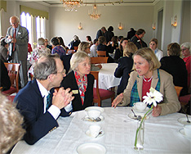 | 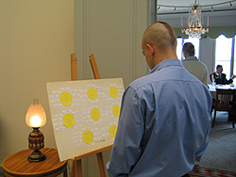
James 2:6:11 3:2 och Angela Ramsay samt Eva Lauritzen 2:6:11 5:1p | Duncan Dickson-Lindeberg 2:6:11 2:5:2 kollar bordsplaceringen
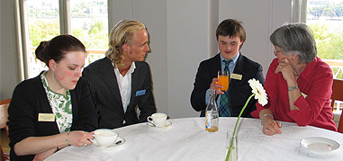
Kerstin Dickson-Lindeberg 2:6:11 2:5:3, Gustaf Tidholm 1:3:5 3:3:3 1,
Hannes Bjurner Dickson 2:6:11 2:2:3 och Elisabet Bjurner
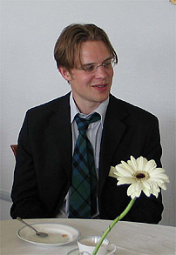 | 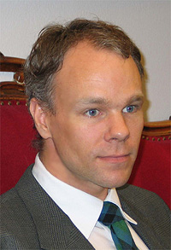
Olof Dickson 2:6:11 2:3:2 | Christoffer Lindquist 2:6:11 5:3:1 P
Årsmötet avlöpte lugnt och fint som planerat.
Our meeting was calm and nice as planned.
Bilder från årsmötet/pictures from the meeting.
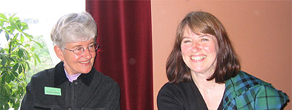 | 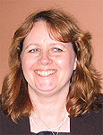
Christina Dickson 2:1:3 4:3 och Harriet Dickson 2:6:11 2:5  alltid lika go'a och glada..... | ....liksom Birgitta Wahlman  1:3:2 2:2:2

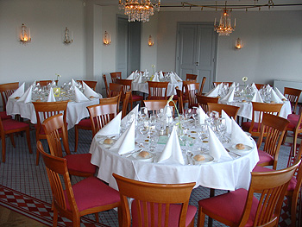
Photo: Ian Fowler
Middagen inleddes med en murkelsoppa, som inte var av denna världen. Man önskade att man hade kunnat ta hem den i dunkar. Detta ökade toleransen inför de kommande rätterna, som var helt ok. Jag hade tur och fick en bra bit av fisken.
The dinner started with a soup of morels, which was totally unreal. You wish you could have taken it home in barrels. This rouse the tolerance for the coming courses, which were ok. I was lucky to get a good piece of the fish.
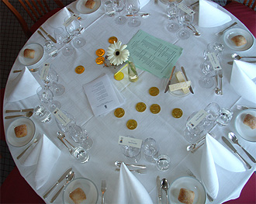
Photo: Ian Fowler
Hela middagen underhölls vi av roande och intressanta anekdoter. Först hälsade William oss välkomna och läste en bordsbön av Harriet Löwenhielm. Kerstin Dickson spelade flöjt. Elsie, Williams syster, läste upp en rolig korrespondens mellan deras pappa och en apotekare. James gjorde sin otroliga föreställning av Dunkan och Skinkan, se länk nedan, Sally Waughan, 2:6:7 2:1, England, berättade om den gemenskap våra engelska medlemmar känner trots avståndet. Ian Lauritzen talade om att förening är viktig. Nils Ankarcrona tackade för maten.
The whole dinner we were entertained by amusing and interesting anekdots. First William wished us welcome and read a prayer by Harriet Löwenhielm. Kerstin Dickson played on a flute. Williams sister, Elsie, read us a most amusing correspondens between their father and pharmacist. The correspondens is quoted her below. James made his incredible show with Dunkan och Skinkan, see link below. Sally Waughan, 2:6:7 2:1, England, spoke about the connectionwith the family the English members are feeing in spite of the distance. Ian Lauritzen spoke about how important the society is. Nils Ankarcrona said thank you for the dinner.
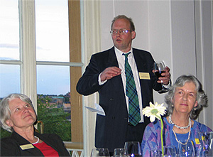
William med syster Elsie Dickson 2:6:11 2:4 och Ian Fowler 2:6:7 2:2, England
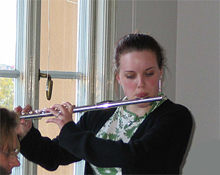
Kerstin Dickson-Lindeberg 2:6:11 2:5:3
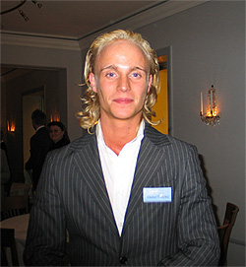 | 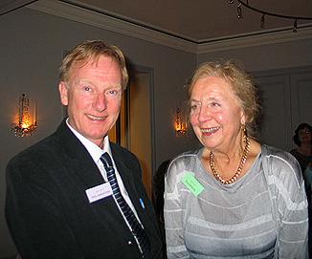
Gustaf Tidholm 1:3:5 3:3:3 1 | Nils Ankarcrona 2:6:3 2:2:3 och Eva Dickson 2:1:3 4 P (2)

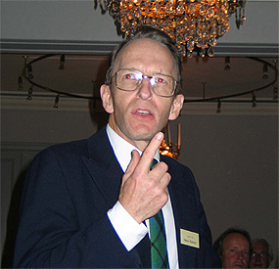 | 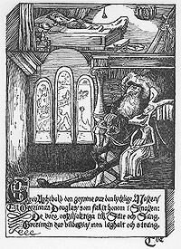
James Ramsay (2:6:11 3:2) håller sitt populära tal/with his popular speach | Tryck på bilden för hela talet/  Please press the picture for the full speach
Här nedan följer korrespondensen mellan Axel Dickson och Apoteksbolaget.
This is the correspondence between Axel Dickson and Apoteksbolaget.
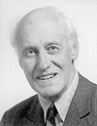
Axel Dickson 2:6:11 2
18 nov. 1986
Herr Sven Ström
Ansvarig utgivare av tidningen "Apoteket"
Apoteksbolaget
105 14 Stocksholm
Min hustru har under en följd av är varit nödsakad intaga tabletter och eftersom hon är auktoritetsbunden, pedantisk och opraktisk, har jag hela tiden haft anledning göra mig löjlig över hennes ofta misslyckade och alltid omständliga och ångestmättade ritualer.
På sistone har jag själv börjat äta tabletter och blivit medveten om, att det kanske inte är så lätt. Jag har ju alltid hört, att man skall svälja tabletterna med ett glas vatten. Och i ett radioföredrag har en läkare hävdat, att man skulle ha som vana, att ta dem i samband med måltider. Han angav ingen orsak härtill. Men jag föreställde mig, att det hade med magfunktionerna att göra.
Men varför skall man nu laborera med detta vattenglas vid måltiderna? Själv började jag snart ta tabletterna i samband med, att jag svalde en bit knäckebröd, som jag dessförinnan tuggat färdigt.
Inga problem!. Aldrig! Jag hade kommit på, att det var lättast att ta tabletterna tillsammans med fast föda! Något som läkarn i radio tydligen inte gjort klart för sig, eller också inte vågade nämna. Häromdagen yppade jag min upptäckt för en person, som är betrodd inom sjukvården. Jag rönte starkt ogillande och fick en tillrättavisning för dumdristighet och självrådighet. Och efter några dagar kom Er tidning Nr 5. 1986 på posten.
Nu har jag läst Er artikel "Konsten att ta en tablett" och till min förskräckelse fått veta, att man kan råka ut för 5 olika katastrofer eller sjukdomstillstånd genom att intaga tabletter på det sätt Ni lär ut!
Det här är ju inte vettigt! Varför sprider Ni så målmedvetet dessa irrläror? Tror Ni kanske, att apotekare och läkare inte skulle klara sin ekonomi utan dessa tillskott av olyckshändelser bland patienterna.
Så måste jag kritisera Ert beskäftiga och snåriga språk: "Tabletter ...som skall sväljas hela, skall man alltid skölja ner- stående eller sittande - med ett halvt glas vatten". Det är bättre, att säga något väsentligt: "Det är självklart, att man skall sitta upp, när man skall ta en tablett."
Allvarligen
Axel Dickson

1986-12-08
Grosshandlare
Axel Dickson
Änqsvägen 12
Storängen
131 41 NACKA
Tack för Ert brev med synpunkter på vår artikel "Konsten att ta en tablett" i tidningen Apoteket.
Skälet till att läkare och apotekspersonal sprider budskapet att man ska svälja sin tablett eller kapsel (gäller givetvis bara läkemedel som ska sväljas hela) med vätska är att det är grundat på vetenskap och beprövad erfarenhet. Det är tyvärr inte ovanligt med skador i matstrupen pga. att en tablett eller kapsel fastnat. Det enklaste sättet att förhindra dessa skador är att följa det nyss nämnda rådet.
Orsaken till att man ofta rekommenderas att ta sin medicin i samband med måltid är främst att det då är lättare att komma ihåg sin medicin. Ett annat skäl är att medicinering i samband med måltid i vissa fall kan lindra obehag från magen. Men det är inte alltid som medicin ska tas i samband med måltid. Därför ges det allmänna rådet att använda vatten, som väl får anses vara relativt lättillgängligt.
Från allmänna råd brukar man dock kunna göra avsteg. Om Ni tex. finner det onödigt att "laborera med detta vattenglas vid måltiderna" och om Ni inte har några som helst svårigheter att svälja Era tabletter och helst gör det med fast föda, så finns det ju ingen anledning för Er att ändra på de rutinerna.
Med vänlig hälsning
Tom Wall
redaktör för tidningen Apoteket
PS. Jag tar mig friheten att bifoga några kopior från bl.a. Läkartidningen där ämnet behandlas utförligt.

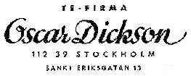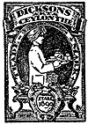
23.12.86
Herr Sven Ström,
Ansvarig utgivare av tidningen "Apoteket"
Apoteksbolaget
105 14 Stockholm
Den 18 nov. skrev jag och klandrade Er för dåligt innehåll i tidningen. Man gjorde gällande, att vetenskapen hävdade, att man måste intaga tabletter med vatten, att man måste taga dem med glas vatten, att man måste ta dem med ett halvt glas vatten. Att man måste dricka vatten innan man försökte svälja dem, och att man måste dricka vatten, när man slutligen lyckats få ned dem. O.S.V.
Jag påvisade, att det inte behövdes lång erfarenhet att komma underfund med att tabletterna helt naturligt följde med, om man svalde dem med väl tuggad fast föda. Jag klandrade Er även för att hetsa folk till förvirring och ångest.
Er redaktör Tom Wall har gett sig tid, att besvara mitt brev och visar, att han inte fäster något avseende vid verk1igheten. I stället bifogar han ytterligare material ur den papperskorg, där han hämtat sitt vetande.
Här är ett guldkorn: "Är det riktigt bedrövligt så tag surmjölk, så slinker tabletten ner."
Jag svarar: "Är det verkligen så säkert?" Jag kräver sunt förnuft och respekt för medmänniskor.
Allvarligen
Axel Dickson
Föga hade väl Axel anat att hans korrespondens skulle publiceras på något, som heter Internet, eller att jag drabbas av skrattkonvulsioner, när jag redigerar texten, inte alls nedlåtande utan snarare igenkännande.
I doubt that Axel could have guessed that his correspondence would be published at something called the Internet, or the spasms from laughing i get, when editing the text, not at all patronising but rather "I have been there myself".
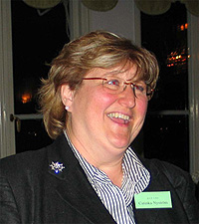
Catinka Nyström 2:1:3 1:3:1

